АДМИНИСТРАЦИЯ
СЕЛЬСКОГО ПОСЕЛЕНИЯ ХИЛКОВО

МУНИЦИПАЛЬНОГО РАЙОНА КРАСНОЯРСКИЙ

САМАРСКОЙ ОБЛАСТИ

РАСПОРЯЖЕНИЕ

от 10 ноября 2022 года № 26

Об определении места для сжигания трупов
животных и птиц на территории сельского поселения Хилково
в случае массового падежа или возникновения чрезвычайной ситуации

На основании заседания межведомственного оперативного штаба по предупреждению распространения африканской чумы свиней на территории Самарской области от 19.10.2022 года Федеральным законом от 06.10.2003 № 131-ФЗ «Об общих принципах организации местного самоуправления в Российской Федерации», руководствуясь Уставом сельского поселения Хилково муниципального района Красноярский Самарской области:
- Определить местом для сжигания трупов животных и птиц на территории сельского поселения Хилково муниципального района Красноярский Самарской области, в случае массового падежа или возникновения чрезвычайной ситуации земельный участок, расположенный в следующих координатах: 53.48377 с.ш. и 50.93466 в.д. (схема прилагается).
- Контроль за исполнением настоящего распоряжения оставляю за собой.
- Опубликовать настоящее распоряжение в газете «Красноярский вестник» и разместить на официальном сайте Администрации муниципального района Красноярский Самарской области в разделе Поселения /Сельское поселение Хилково/.
- Настоящее решение вступает в силу со дня принятия.

Глава сельского
поселения Хилково О.Ю. Долгов

Приложение
к Распоряжению Администрации
с.п.Хилково
от 10.11.2022г. № 26

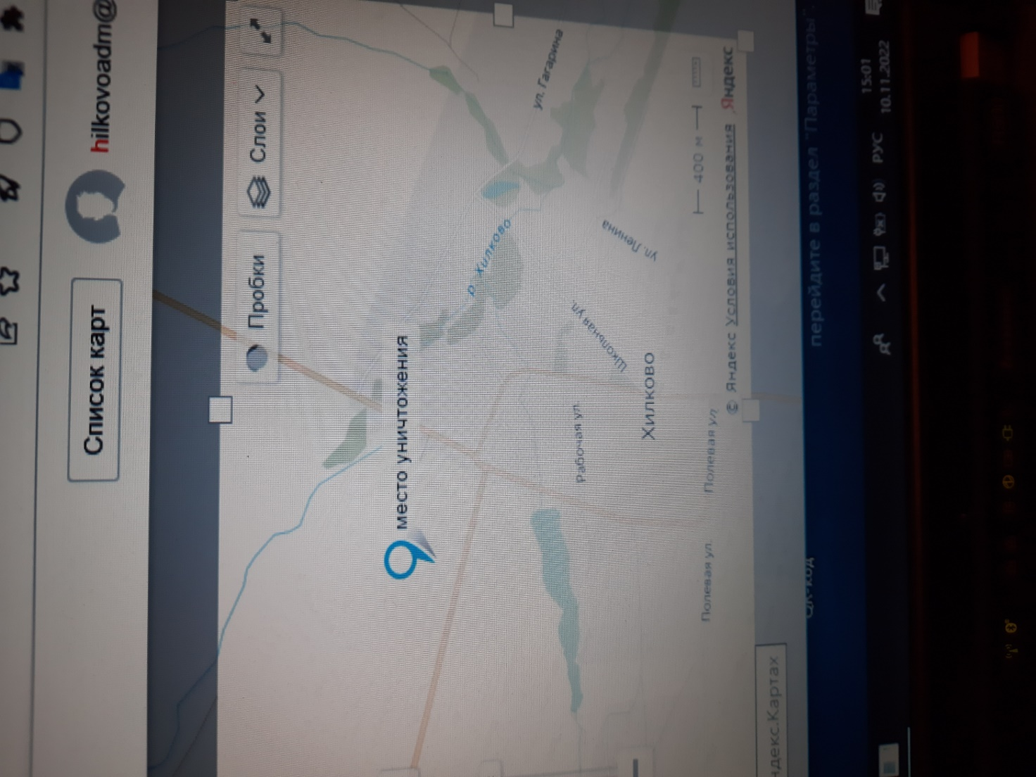

Координаты земельного участка:

1 | 53.48377 | 50.93466

